**Информация к проекту решения о предоставлении разрешения на условно разрешенный вид использования земельного участка:**

**Заявитель:** Новосёлова Елизаввета Ефтифеевна

**Земельный участок:**

адрес: Новосибирская область, Тогучинский район, село Лебедево улица Озерная, 36 (кадастровый номер ЗУ 54:24:055008:36)

площадь: 2282 кв.м

**Территориальная зона:** Зона застройки индивидуальными жилыми домами и ведения личного подсобного хозяйства (Жин)

**Запрос:** предоставление разрешения на отклонение от предельных параметров разрешенного строительства, в части уменьшения минимального отступа от границы земельного участка со стороны бокового (левого) фасада здания с 3,0 метров до 2,50 метра.

**Планируется:** оформление дома

Схема №1

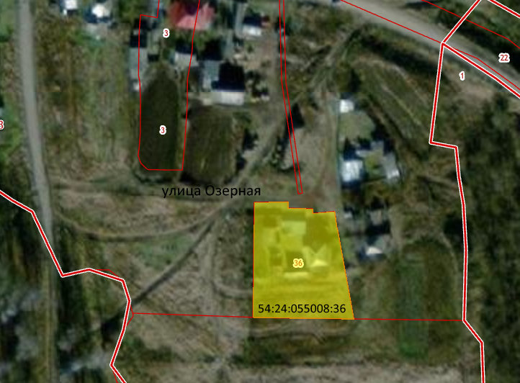

Схема №2

